**某公司有IP网段：192.77.33/24，网络拓扑及各网段主机数量如下，问如何分配？**

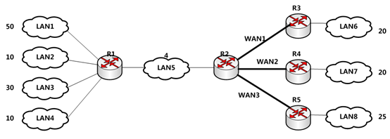

1) 先找到最大主机数量的子网，为LAN1，是50，因2^5-2<50<2^6-2，所以需要6bit主机位，则网络标识为2 bit，掩码为255.255.255.192 or “/26”

00/26- 指派给LAN1，即192.77.33.0/26

01/26-保留

10/26-保留

11/26-保留

2) 第二大数量的子网为LAN3，是30，需要5 bits主机标识 (2^5-2=30).此时可把“01/26”看做一个超网块，对其进行二次划分，掩码为255.255.255.224 或者 /27

010/27-指派给LAN3，即192.77.33.64/27

011/27-保留

3)Lan2和Lan4均只有10台主机，4 bit主机号足够了 (2^4-2=14). 此时可把 “011/27”再看成另一个超网块，进一步分成两个子网：

0110/28- 指派给 LAN2, it is 192.77.33.96/28

0111/28- 指派给LAN4, it is 192.77.33.112/28

4) 现在，“10/26” 和“11/26”还未使用，还有 4个 LAN，并且这4个最多有25个主机，所以可将这两个网段再各等分为2个子网，即“/27” (每个子网可有30台主机).

100/27- 指派给LAN5, - 192.77.33.128/27

101/27- 指派给LAN6, - 192.77.33.160/27

110/27- 指派给LAN7, - 192.77.33.192/27

111/27- 指派给LAN8, - 192.77.33.224/27